CARTA DE PATROCINIO

Yo, Juan Enrique Morano Honorable Diputado, mediante la presente, expreso mi apoyo a la iniciativa juvenil proyecto de ley que "Modifica el decreto ley N°19759, se establece un aumento en el número de días de vacaciones” perteneciente al equipo del Colegio Cardenal Raúl Silva Henríquez de la comuna de Río Bueno, quienes participan en el torneo Delibera, organizado por la Biblioteca del Congreso Nacional, cuyo objetivo es incentivar a los jóvenes a participar de la actividad legislativa.

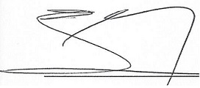

HONORABLE DIPUTADO
SR. Juan Enrique Morano
Distrito Nº 60
XII Región de Magallanes

